广州大学城冷热末端设备计量管理平台项目
采购需求书
目录
一、项目名称 3
二、项目的可行性和必要性说明 3
三、项目的工作范围及内容 4
四、项目方案 4
（一）概述 4
（二）业务逻辑 5
（三）系统逻辑图 7
（四）系统网络结构 9
（五）平台功能要求 9
（六）采用的技术及框架 9
五、详细验收标准如下： 10
(一) 网页展示屏开发内容 10
(二) 接口集成内容 10
(三) 温控器计费系统升级内容 11
六、工程量及材料要求说明 17
（一）项目采购清单 17
（二）项目施工方式及工期要求 18
七、项目质量要求、验收标准及质保期限 19
（一）项目要达到的质量要求及验收标准 19
（二）工程验收的方式 19
（三）质保期及质保期内需履行的特殊义务。 19
八、付款方式说明 19
九、培训服务 20
十、维护服务 20
十一、后续服务 22

一、项目名称
广州大学城冷热末端设备计量管理平台 (以下简称该平台)项目

二、项目的可行性和必要性说明
“广州大学城冷热末端设备计量管理平台”（详见示意图）是参照热水表平台的模式，对现有的广外友B栋计费器平台进行二次开发，使其成为能适用于整个大学城联网计时型温控器的系统，实现对大学城的物联网温控器进行在线充值、在线管理、数据采集（采集的数据包括：空调使用时长、消费金额数据、消费用户数据等相关的业务运营数据），数据经采集、清洗、重构后进行存储，借助大数据分析的方法，以可视化方式展现历史使用情况，同时预测大学城相关区域冷气使用量，为大学城冷气供应供给侧改革提供依据，促进大学城管理水平的进一步提高及运营成本的进一步降低；并且将温控器平台信息和热水表平台信息进行读取并融合在一个网页屏上进行展示，采用可视化手段按冷热、学校、楼宇、房间的层级关系动态展示末端计量设备的使用信息。
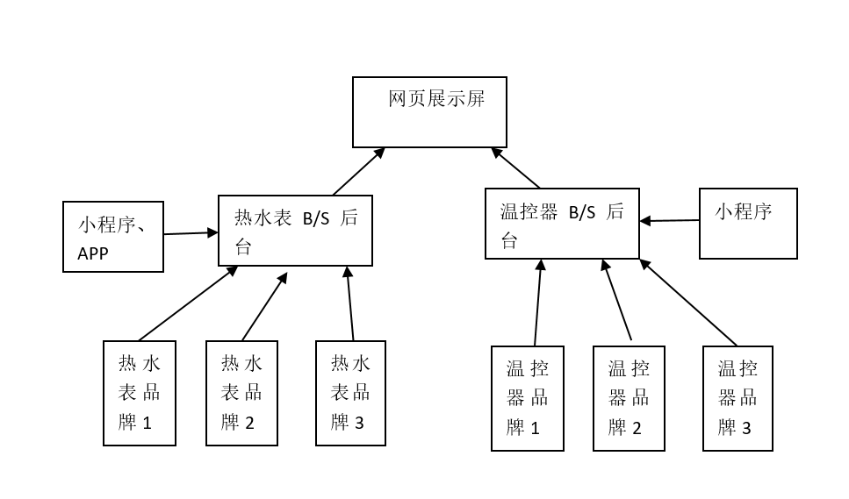
广州大学城冷热末端设备计量管理平台示意图

三、项目的工作范围及内容

本项目目标是开发一套“广州大学城冷热末端设备计量管理平台”，平台包括：

1.物联网温控器管理平台：
- 微信小程序
- 数据管理与分析平台

2．网页展示屏：
将温控器平台信息和热水表平台信息读取并融合在一个网页屏上进行展示，采用可视化手段按冷热、学校、楼宇、房间的层级关系动态展示末端计量设备的使用信息，建立标准化末端计量管理平台。
详细见项目采购清单。

该平台需支持：

1.支持至少三个品牌的物联网温控器接入到平台，并正常运行；

2. 物联网温控器终端用户可实现充值及使用冷气，一次性接通率95%以上。
备注：中标方只负责温控器的接入调试工作，不负责温控器功能改造相关工作；

3.该平台需支持50000个终端同时并发时能正常运行；

4.该平台的移动支付需支持微信支付，并且支持与各高校的支付系统对接，例如腾讯微校等多种支付方式的集成；

5、本项目启动后，由中标方协助采购方向国家、省、市级有关部门申请科研项目及奖励，科研项目申请过程中中标方需积极提供支持工作，申请成功后政府如有下发资助经费归采购方所有（相关经费由采购方支付）。

四、项目方案

（一）概述

该项目分为六大部分:

第一部分：网页展示屏
网页展示屏基于地图导航的方式，采用柱状图、饼图、折线图等多种可视化手段动态展示客户关注的大屏数据，关键指标采用动画效果突出展示。

第二部分：接口集成
与水表平台进行集成，从现有系统获取数据以满足业务需求，并向外提供接口以满足其他系统的对接需要。

第三部分：WEB端功能
分为运维分析、设备管理、财务管理、设备维护及系统管理五大模块，为网页展示屏和微信小程序提供支持，同时提供丰富的设备和财务管理功能，方便工程师和管理人员精确管理设备和收入情况。

第四部分：（消费者端）微信小程序
消费者可以在小程序上对温控器进行开关机、锁定面板、调节温度、风速等操作，消费者可以实时在小程序上对温控器的消费情况进行查看并且充值。

第五部分：（管理者端）微信小程序
管理者可在管理者端查看各校区、楼栋的温控器情况，对授权温控器进行操作，接收并处理系统告警和故障保修情况。

第六部分：项目实施
针对客户本地化部署的要求，提供部署资源方案，并且协调客户提供资源，到客户现场完成系统部署、测试、系统对接，并开展后续培训。

（二）业务逻辑
消费者使用手机扫描温控器上的小程序码或者在微信上搜索城投智控即可打开小程序并且对温控器进行控制消费，后台会在固定的时间间隔轮询式地去访问网关以采集温控器的消费数据，为了保证数据安全，数据上传至大学城公司的数据中心，并采用多种安全策略保障，最后通过大学城温控器管理平台进行数据的分析和终端的管理。
主要模块包括：温控器控制面板、网络传输设备、业务支撑平台、大数据分析与展示平台。

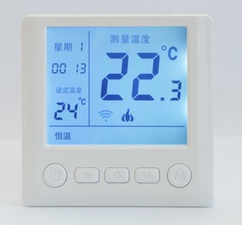
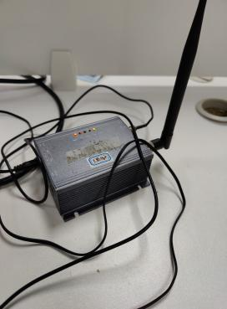
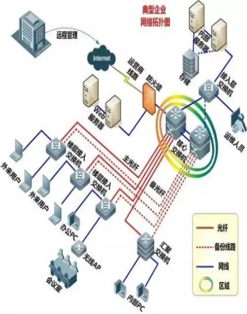
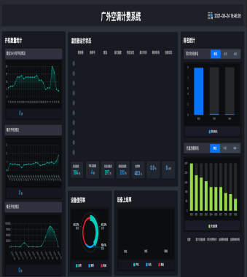
1.温控器面板：
通过LORA通信协议、NB-loT通信协议或者zigbee通信协议与相关网关进行通讯，用户通过在小程序客户端进行指令下发对温控器进行调节温度、调节档位、开关机、锁定面板等操作，将指令数据通过网关上传到后端进行记录及智能分析。

2.网络传输设备：
支持LORA通信协议、NB-loT通信协议或者zigbee通信协议，实现远距离的设备间的通讯，接收后台的下发指令并转发到温控器面板，同时接收温控器面板搜集的温控器数据信息然后上传到后端。

3.业务支撑平台：
所有业务逻辑的支撑，与网关进行通讯，对网关上传的数据进行逻辑处理，同时在本地进行持久化的存储，可对温控器设备进行指令的下发和数据的整理分析，监控温控器的运行状态和消费情况。

4.大数据分析与展示平台：
提供温控器的日常使用分析，消费数据分析，运行状态分析等功能，对温控器的使用情况和消费情况进行更直观的展示，根据对用户操作温控器的日常数据分析温控器的运行状态以更快地察觉出异常与否，并且还提供智能热水表物联网设备使用情况分析、消费数据分析、消费群体分析等功能，同时可实现智能热水表远程管理等功能。

移动支付类业务数据采集流程:

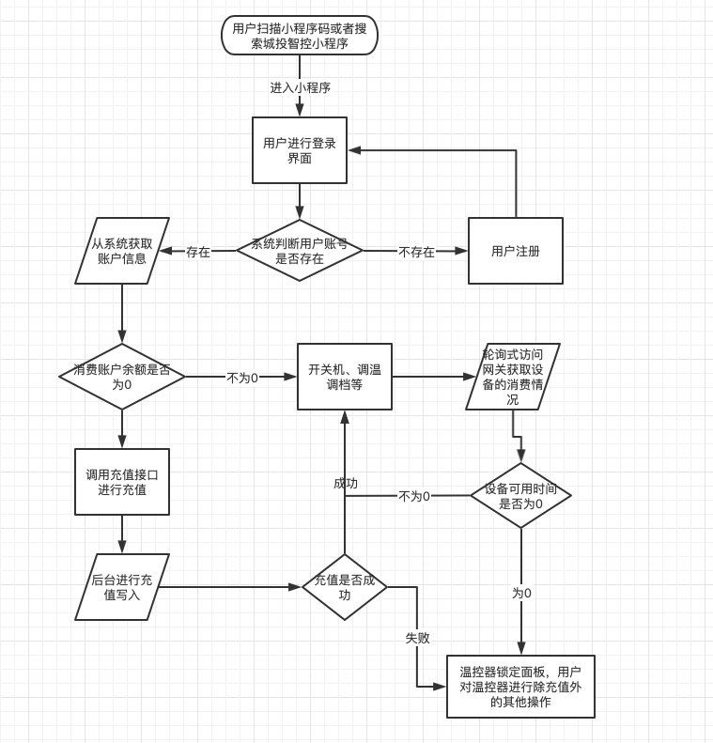

（三）系统逻辑图
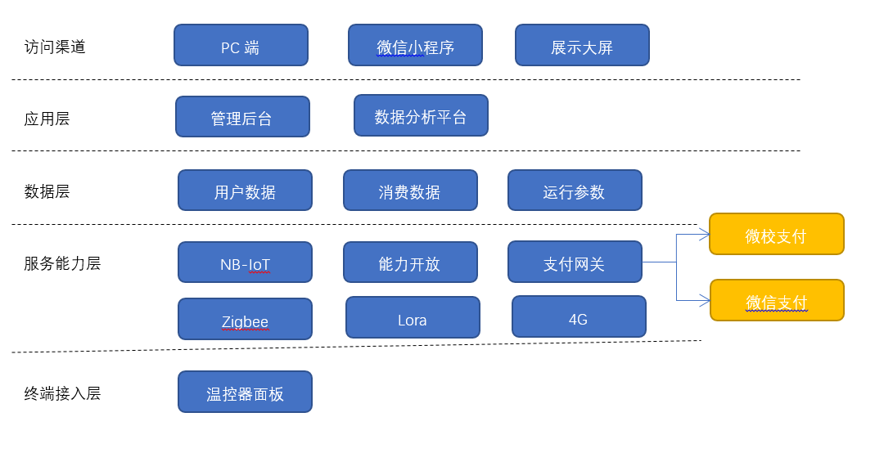 说明：微信小程序中的支付方式的接口调用可根据需求进行修改，比如A高校要求接入该高校的微卡并且调用微卡的支付接口，则在后台中不直接调用微信的支付接口，而是先调用微校的认证接口获取access_token，进而调用微校的支付接口；B高校没有特殊要求的情况下我们默认调用微信的支付接口，B高校提供一个商户号和该校关联主体的微信小程序给到我们，我们直接调用微信的支付接口。

1.访问渠道：
支持网页大屏、小程序，PC端实现系统访问；微信小程序实现用户注册、充值、消费及控制温控器等功能；PC端访问管理后台进行系统的配置、设备管理、财务分析等操作；大数据分析和展示平台实现系统数据综合展示；

2.应用层：
面向访问渠道提供各类基于RESTful的应用服务；数据分析平台对系统数据及接入的外部数据进行综合分析及智能预测；

3.数据层：
平台数据中心，按业务类型进行垂直分割与存储，包含用户数据、消费数据、运行参数等；

4.服务能力层：
通过ZigBee，ROLA，4G或NB-IoT通信或其它通信技术实现向末端温控器控制面板发送控制命令及参数传递；通过能力开放平台对外提供服务；支付网关实现对微信小程序实现微信支付的支付功能；

5.终端接入层：
支持对不同通信协议的网关和温控器进行绑定接入和控制；

（四）系统网络结构
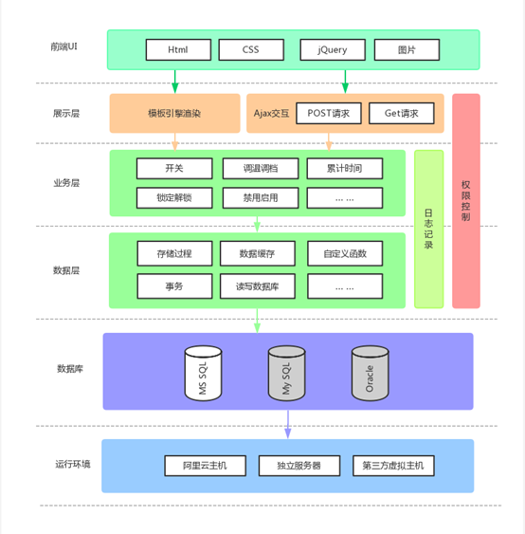

（五）平台功能要求
本次开发内容包括搭建一套完整业务系统，含微信小程序和数据管理与分析平台

（六）采用的技术及框架

前端
    - 微信小程序：weui，wxml，wxss，js
    - 管理后台：angular，typeScript，HTML

后端
    - Springboot框架
    - Nginx
    - Rabbitmq消息队列

数据库
    - mysql关系型数据库进行数据持久化
    - redis非关系型数据库进行缓存数据

五、详细验收标准如下：

网页展示屏开发内容
模块 | 功能名称 | 功能点
展示模块 | 地图导航 | 网页屏融合了温控器信息和热水表信息的展示，采用可视化手段按冷热、学校、楼宇、房间的层级关系动态展示温控器和热水的使用信息。  结合地图，动态展示大学城，各大学校区及楼宇展示温控器情况。支持按大学城、大学校区及楼宇层层钻取展示指标，展示内容直观清晰，重点突出。  采用柱状图、饼图、折线图等多种可视化手段动态展示大屏数据。
展示模块 | 展示指标 | 指标数据要求  - 温控器的运行状态(使用中/未使用/故障等)  - 温控器的使用情况（每小时平均开机数量及用冷量，每日开机数量，每月开机数量及用冷量，每年开机数量及用冷量等）  - 温控器的收入情况（每周充值情况，排名情况）  - 温控器使用排名情况（上一周前十，上月前十，每年前十等）  - 热水表的运行状态（设备状态，热水温度等）  - 热水表的使用情况（每日/每月/每年开机数量及用水量）  - 热水表的收入情况（每周充值情况，排名情况）  - 温控器/热水使用情况趋势预测曲线（通过过去7天的热水使用量和天气温度的关系建立模型，推算出关系函数，通过关系函数和本周未来七天的天气温度预测本周7天的用冷/用水量）  - 温控器/热水表异常显示（按照规则展示可能存在管道泄漏/偷水的情况）
展示模块 | 动画效果 | 网页屏应采用动画特效突出展示管理层重点关注的几项指标，做到重点突出，层次分明。

接口集成内容
接口集成主要目的是按照业务需求，与现有系统和设备进行对接，从现有系统获取数据以满足业务需求，并向外提供接口以满足其他系统的对接需要。

模块 | 功能名称 | 功能点
与其他系统集成 | 物联网水表运营平台对接 | 集成物联网水表运营平台，从该平台获取展示所需的数据，进行处理后统一存储，获取的数据包括：  - 水表运行状态信息，例如设备编号，设备所在地，设备状态，热水温度等  - 水表消费记录，例如消费账号、消费方式、消费开始时间、结束消费时间、消费总时长（m）、消费水量（升）、消费金额（￥）、消费终端编号、消费终端位置等信息  - 水表的消费报表，例如每日所有水表的消费报表
温控器接口集成 | 与3（三）款温控器进行集成 | 支持至少3（三）个品牌温控器接入到平台，，一次性接通率95%以上，温控器可以采用Zigbee，Lora和NBIOT作为通讯协议。
支付系统对接 | 与各高校支付系统进行集成 | 支持与各高校的支付系统对接，例如腾讯微校等多种支付方式的集成，其中包括：  - 身份认证接口集成，与腾讯微校采用统一的身份认证  - 支付接口集成，通过腾讯微校发起支付充值  - 项目主体验收后如有高校支付系统与现有支付方式不一致，需提供对接服务
服务能力提供 | 对外提供标准化能力 | 开发标准化的REST接口，向其他系统提供本平台的能力，其中包括：  - 温控器的运行状况接口  - 热水表的运行状态接口  - 温控器使用情况接口  - 热水表使用情况接口  - 温控器收入情况接口  - 热水表收入情况接口  - 温控器/热水表异常情况接口
空调系统客户端小程序 | 空调系统客户端小程序入口对接 | 与热水系统小程序进行入口对接

温控器计费系统升级内容
原温控器计费系统只适用广外友B栋温控器，参照热水表平台的模式，现需升级为适用于整个大学城联网计时型温控器的系统，温控器系统平台需要负责三个品牌共五万个以内的温控器终端接入。升级内容如下：

B/S网页端后台功能包括但不限于以下内容：
模块 | 功能名称 | 具体要求
运维分析 | 营收分析 | 按时间段查询消费情况，包括各高校总消费额对比（柱状图）、各高校总消费额占比（饼形图）、消费趋势（折线图）、消费余额（柱状图）
运维分析 | 使用时长分析 | 此模块功能是根据终端控制器收集上来的数据，进行整理分析，出具报表。根据需求进行数据挖掘工作，为院校的改进、管理，提供数据支持。
运维分析 | 用冷预测 | 通过过去7天的冷气使用时长和天气温度的关系建立模型，推算出关系函数，通过关系函数和本周未来七天的天气温度预测本周7天的冷气使用时长（该预测每周日更新一次，使用折线图和柱状图展示）
运维分析 | 财务分析 | 有消费金额、余额、充值总额和充值次数的情况展示，通过柱状图的方式展示出消费额趋势，并且进行学校消费排名。
运维分析 | 设备分析 | 有设备情况展示，通过柱状图的方式展示出设备情况趋势，并且进行学校消费排名。
运维分析 | 设备报表 | 提供数据分类汇总和导出功能，按用户需求定制数据报表格式。包括但不限于以下报表：  温控器制冷量汇总表；  温控器折合用冷时间汇总表；  温控器开关机时间及离线时间明细表；  温控器开关机时间及离线时间明细表；  温控器开关机数量及离线数量汇总表；  温控器用冷时间和总用冷时间日报；  温控器用冷时间和总用冷时间日报；  温控器用冷时间和总用冷时间年报；  温控器室内温度明细表；
 | 功能名称 | 具体要求
设备监控 | 运行状态 | 显示设备编号，设备所在地，设备状态，室内温度，设定的温度，当前档位、累计时间、剩余时间等信息，并能通过下拉菜单选择进行条件查询。
设备监控 | 设备地图 | 通过GIS地图形式显示各个设备的位置和运行情况。
设备监控 | 拓扑展示 | 用可视化的方式展现设备的拓扑情况及设备信息，如设备和网关之间的连接方式。
设备监控 | 终端管理 | 记录末端设备和网关信息，包括编号、设备名称、所在建筑、设备具体位置、通信端口、波特率、所用网络、所属基站、负责人、负责人联系方式等数据。能自行增加或删减末端设备配置和定义。记录温控器所对应的空调制冷功率。
 | 终端授权管理 | 可以按人或班组对终端进行授权，控制小程序管理端中可操作的授权温控器范围
设备控制 | 基础控制 | 记录设备编号，设备所在地，设备状态，室内温度，设定的温度，当前档位等信息。通过能源平台/小程序对指定设备终端进行开关控制，调温、调档等基本控制操作，并能通过下拉菜单选择进行条件查询。
设备控制 | 高级控制 | 记录了设备编号，设备所在地，设备状态，可调温控范围，累计时间，剩余时间，计费状态，禁用状态等信息，点击对应编辑按键，即可进行高级控制，例如禁用某温控器，某温控器解除禁用，某温控器开始计费，某温控器累计时间清零，某温控器的剩余时间增加，调节限制某温控器可调节温度范围（可起到节约能源作用）。该页面支持一定程度的条件查询，模糊搜索等。温度系数和风速系数等参数设定
设备控制 | 定时控制 | 记录定时任务编号、学校、设备组名称、任务状态、任务周期等数据。管理人员可在该页面进行任务的开关，编辑具体任务情况和课程表，如某学校下的某温控器（支持多个温控器）在某时间进行关机动作或禁用操作；在该页面可新增定时任务，也可模糊搜索，支持一定程度的条件查询。
设备控制 | 控制规则 | 用户能根据需要增加或减少规则池里的温控器，中央空调控制系统能判断在线的温控器工作情况，如果全部温控器都关闭则输出关信号到板换间控制水泵关，如果有一个以上温控器打开工作则输出开信号到板换间控制水泵开。在该页面可新增控制规则，也可模糊搜索，支持一定程度的条件查询。

 | 功能名称 | 具体要求
财务管理 | 消费记录 | 按表格记录了消费账号、消费方式（移动支付）、消费开始时间、结束消费时间、消费总时长（h）、消费金额、消费终端编号、消费终端位置等信息，可按时间、消费方式、消费终端位置分类查询。
财务管理 | 单价调整 | 通过能源平台对指定设备终端进行单价调整，并使用表格记录设备的设备编号、所在建筑、具体位置、单价（分低中高三档价格）。温度系数和风速系数设定。
财务管理 | 账号信息 | 按表格记录消费账号的相关信息，包括学校、专业、性别、年龄、联系方式、余额。
财务管理 | 退款管理 | 提供退款管理功能，绑定的账号操作退款，提交申请10个工作日内财务完成审批原路回退。
财务管理 | 充值管理 | 每间宿舍的舍长或课室负责人注册一个个人账号，并且绑定该房间的温控器，该个人账号可以进行充值和退款的操作，该个人账号的余额关联温控器的可使用时间，该账号可多人登录使用。  每台温控器只能绑定一个账号，但一个账号可以绑定多台温控器，当用户余额为0后自动解绑，下次充值需要绑定才能充值和退款。绑定后的账号可以对温控器远程操作，没有绑定的账号不能操作温控器。  用户可以在手机小程序上充值和退款，管理员在平台也可以对温控器充值，例如每个月学校发放的空调补贴，系统要区分两种操作，用户充值的剩余时间优先使用，用户充值余额到0后则自动解绑，温控器继续使用平台充值的时间，直到总剩余时间为0。  联网计时型温控器计费逻辑：累计时间和剩余时间是由温控器本地的温度系数和风速系数得出，得出的时间是折算成26℃低档标准节能工况下的时间，例如25℃的温度系数是1.1，中档系数是1.1，累计初值是100小时，用户充值10元，系统根据0.5元/小时单价折算成20小时充进温控器剩余时间为20小时，则以25℃中档运行1小时的累计时间为1.21小时，累计时间为101.21小时，剩余时间为18.79小时，同时平台的余额也刷新并在平台和手机上显示，当剩余时间为0时自动关闭温控器。其他温度系数和风速系数计算以此类推。
财务管理 | 充值退款报表 | 提供记录和查询充值退款等操作的明细表，支持导出报表。

 | 功能名称 | 具体要求
设备维护 | 故障检测 | 展示按照规则检测出的异常终端数量，每台异常终端提供对应的温度变化趋势曲线图（自变量X为时间，因变量Y为设定温度，室温，开关机状态），展示符合故障检测条件时间点前1小时内的温度变化趋势数据以便人工进一步分析
设备维护 | 异常报警 | 提供设备异常等情况报警功能，告警信息，温控器离线需要报警并记录，需要在系统弹窗，需要与管理者或维保人员的微信关联，能第一时间通知到维保人员到场处理。设备离线到管理者收到报警信息不超过5分钟。  告警处理完毕后相关人员应可在微信中进行反馈，关闭告警。
设备维护 | 故障报修 | 管理小程序端提交的故障，跟踪故障处理进度，并记录故障处理的时间等  支持按学校/楼/房间对故障保修和处理情况进行查询统计
设备维护 | 建议与反馈 | 管理温控器的建议，并对建议进行回复。  支持按学校/楼/房间对建议及反馈情况进行查询统计
设备维护 | 操作记录和查询 | 系统应能对本地操作、客户端手机操作、平台网页端操作、管理端手机操作进行区分记录。对开机、关机、调温、调档、禁用、解禁、限温等操作信息进行记录和查询，记录保存24个月以上

 | 功能名称 | 具体要求
系统管理 | 权限管理 | 对各个使用者设定权限分级管理，对登录和操作进行系统记录。
系统管理 | 班组管理 | 支持对用户分组，按组进行查询和管理
系统管理 | 账户管理 | 可创建用户，需填写内容包括用户名，密码，确认密码，邮箱，手机号码，部门。可查询用户信息，可展示用户列表，默认最多展示10个用户信息。删除用户信息或注销用户账号，以及账号下的所有信息。修改用户信息，除了用户名不能修改，其他信息都可进行修改。

 | 功能名称 | 具体要求
系统安全防护 | 物理安全 | 做好用电环境、消防安全、空调设备、防偷防盗等安全措施。
系统安全防护 | 网络安全 | 网络安全主要通过网络设备设置和传输的加密，保证数据在网络传输和系统访问的安全。
系统安全防护 | 操作系统安全设置 | 系统安全主要通过制定系统资源访问限制策略，实现系统的数据访问安全
系统安全防护 | 数据库安全 | 选用合适的数据库管理系统，主从部署，系统用户划分为多级权限，由超级管理员为不同用户设置权限，这样尽可能的屏蔽非法操作带来的操作风险，另外将数据库服务器独立配置，安装网络防火墙和IP地址检测，在网络空间阻止了非法的用户进入数据库的可能，进一步保障了数据库的安全。
系统安全防护 | 应用备份 | 应用服务器备份，云上服务器与本地服务器保持实时同步，正常情况在云服务器承载业务，当本地服务器出现故障时，业务主动切换至云上服务器，保证业务可靠性。  应制定合理的备份策略，确保数据安全可业务的高可用性。

微信小程序功能要求：
 | 功能名称 | 具体要求
客户端微信小程序 | 注册 | 通过二维码或者微信查找下载小程序，用户进行注册。可以通过微信用户快速登录。
客户端微信小程序 | 设备绑定 | 用户注册后通过二维码或搜索列表可以找到已经绑定和未绑定的温控器。
客户端微信小程序 | 充值 | 用户进行绑定操作并同时调用微信支付充值，充值到温控器的充值时间不大于10秒。一个账号可以绑定多个温控器进行充值和控制。
客户端微信小程序 | 操作控制 | 温控器操作界面应简单易用，采用动态显示图的方式，如风速动态图等方式。充值后温控器有相应的剩余时间就可以通过现场本地开关温控器，或者通过手机小程序开关控制温控器，温控器离线也能自动运行。
客户端微信小程序 | 退款 | 绑定温控器账户可以操作退款，提供退款入口，提交申请10个工作日内财务完成审批原路回退。申请退款受理后该温控器禁用，用户账户冻结不能使用，退款完成后余额清零，温控器剩余时间清零，自动解绑账户，接受新账户的绑定。
客户端微信小程序 | 用冷时间查询 | 过去一周的用冷时间统计
客户端微信小程序 | 充值记录查询 | 充值记录查询，包括客户端手机充值和平台网页端充值记录，记录保存24个月以上
客户端微信小程序 | 系统设置 | 对账户名、密码等账户信息进行设置
客户端微信小程序 | 故障报修 | 可对绑定的温控器进行报修，查询温控器的修理进度（已受理、派单、修复）等，及对修理情况进行打分评价
客户端微信小程序 | 建议与反馈 | 可对温控器的维护或用冷情况提出建议，及查看建议的反馈

 | 功能名称 | 具体要求
管理端微信小程序 | 登录 | 通过二维码或者微信查找下载小程序，用户通过平台系统设定的权限分级进行登录。
管理端微信小程序 | 地图导航 | 可选择根据GPS定位自动进入当前的校区，或通过地图导航进入校区，小程序展示校区统计，进入每一栋菜单有每栋的用量统计，如当前开机数量，待机数量、离线数量等。
管理端微信小程序 | 授权温控器列表 | 授权管理者登录后可以看到授权校区的温控器。
管理端微信小程序 | 温控器页面 | 温控器控制页面要优化，能让用户易于识别和控制，有动态显示图，如风速动态图等。  能显示授权温控器的状态情况，如开关机状态、室内温度、设定温度、档位、累计时间、剩余时间、禁用状态等信息，能把这些信息分类汇总。
管理端微信小程序 | 温控器控制 | 点击相应的温控器图标进入温控器设定画面，可以开关机、调温、调档、禁用等操作，平台系统应能记录是管理者对温控器的操作。
管理端微信小程序 | 报警通知 | 提供设备异常等情况报警功能，告警信息，温控器离线需要报警并记录，需要在系统弹窗，需要与管理者或维保人员的微信关联，能第一时间通知到维保人员到场处理。设备离线到管理者收到报警信息不超过5分钟。
管理端微信小程序 | 报修通知 | 提供用户报修的通知展示，展示报修的人的姓名和联系方式，提醒维护人员维护温控器，维护人员完成维护后可在小程序上记录维护情况、提交维护结果。
管理端微信小程序 | 系统设置 | 对账户名、密码等账户信息进行设置

项目实施
 | 名称 | 具体要求
项目部署 | 本地化部署 | 1.平台应支持云平台部署和本地化部署，应提供至少二（2）个客户的本地化部署工作，并提供配套的文档。  2.项目主体验收后如有高校需要进行本地化部署工作，平台需提供对本地化部署工作，并提供配套的文档。  3.本地化部署工作内容包括根据客户的项目需求，提供部署资源方案，并且协调客户提供资源，到客户现场完成系统部署、测试、系统对接。
培训 | 培训工作 | 应为指定人员提供免费的技术指导和培训，培训至少2名合格的维护工作人员、管理人员。  培训标准为：  1.维护工作人员经培训后能熟练掌握软件平台的维护工作，并能及时排除一般的系统故障；  2.管理人员能负责起软件平台的全面操作使用及管理工作；  3.提供操作、使用、运行、维护的培训方案及必需的培训资料，纸质材料1套、电子文件1套。  4.软件平台投入使用后发生每一次调整，培训升级系统的更新、使用、管理、维护等内容

个性化功能定制
管理端微信小程序、温控器系统平台B/S网页端后台和网页展示屏支持根据用户权限进行个性化功能定制。（例如个别用户只需要部分功能，可以直接在后台对用户权限进行按冷热、学校、楼宇、房间的层级关系等信息进行设置）

六、工程量及材料要求说明

（一）项目采购清单

序号 | 建设项 | 内容描述 | 数量 | 材料供方
一 | 广州大学城冷热末端设备计量管理平台 |  |  | 中标方供
1 | 网页展示屏 | 如：网页展示屏开发内容要求所述 | 1项 | 中标方供
2 | 接口集成 | 如：接口集成内容要求所述 | 1项 | 中标方供
3 | 温控器计费系统升级 | 如：温控器计费系统升级内容要求所述 | 1项 | 中标方供
4 | 与其他平台对接 | 如需与热水表平台和原来广外友B栋计费器平台对接，对接费用需由中标方负责 | 1项 | 中标方供
二 | 项目实施推广及售后 |  |  | 中标方供
1 | 项目实施 | 广州大学城冷热末端设备计量管理平台系统部署。 | 1项 | 中标方供
1 | 项目实施 | 物联网温控器终端的接入调试 | 1项 | 中标方供
2 | 荣誉申报 | 本项目启动后，经各方同意，由中标方协助采购方向国家、省、市级有关部门申请科研项目及奖励 |  | 中标方供
3 | 售后服务 | 提供验收结束后3年的免费维护期（需求变更工作量不超过该项目总工作量的20%，超过部分由采购方另行采购）。 | 1项 | 中标方供
三 | 物联网温控器终端采购 |  |  | 采购方供
1 | 物联网温控器 | 根据采购方物联网温控器终端应用实施情况由采购方分步完成采购、中标方完成物联网温控器平台接入，前三个品牌免费接入，从第四个开始按照每个品牌不超过15万的费用接入（具体根据接入设备的数量重新订立协议）。 | 5万套 | 采购方供

（二）项目施工方式及工期要求
序号 | 工作项目 | 开始时间 | 完成时间 | 说明
1 | 合作协议签订 | T | T+5日 | 签订平台建设合作协议
2 | 项目研发 | T+5日 | T+90日 | 合同签订后3个月约内完成项目研发，详细见研发计划
3 | 生产环境准备 | T+5日 | T+30日 | 采购方准备生产运行设备及安装环境
4 | 上线运行与问题跟踪 | T+90日 | T+120日 | 调试期，系统功能完善
5 | 项目验收 | T+120日 | T+210日 | 项目验收，至少一个校区的温控器接入平台(如果到期因为采购方温控器采购没到位，没有达到3个智能温控器品牌，此项不做为验收标准)

七、项目质量要求、验收标准及质保期限

（一）项目要达到的质量要求及验收标准
以本需求书“四、项目方案”中“（五）平台功能要求”内容为验收标准。

（二）工程验收的方式
本项目采用现场验收方式验收,验收文件由中标方负责编制，验收标准以符合国家及行业相关质量标准及实现《用户需求书》等相关附件的要求（以较严者为准），系统满足合同的要求和中标方的各项承诺并稳定运行为准。中标方保证系统软件是先进的、成熟的，并按特定的要求设计的，并完全符合安全可靠、有效运行、操作方便、长期使用和易于维护等质量、性能的要求。中标方应保证按合同所提供的软件不存在由于设计的原因所造成的缺陷，及不存在由于中标方的任何作为或不作为所造成的缺陷且权属清楚，不得侵害他人的知识产权。
软件部分验收由双方人员共同参与。系统开发或配置完成后，经中标方内部测试通过，软件到货并安装调试完成，即可按照项目进度配合采购方进行系统验收，所有系统功能模块符合本协议要求，能够正常运行。同时中标方须提供软件文档（包括但不限于《项用户需求书》、《验收文件》、《系统概要设计说明书》、《系统详细设计说明书》、《用户使用手册》、《系统部署文档》）以及可安装的程序运行文件、平台及APP等软件的源代码、各项操作维护手册等资料。

（三）质保期及质保期内需履行的特殊义务。
从验收之日算起质保期3年，中标方在质保期内免费对该系统进行维护，采购方要求保修服务方式为上门保修，即由中标方派员到采购方设备使用现场维修。由此产生的一切费用均由中标方承担，如采购方需求有变更，且变更量不超过该项目总工作量的20%为中标方免费维护内容之一。（质保期3年内因采购方原因，中标方未完成三个品牌接入，中标方需无条件完成质保期后的接入）。

八、付款方式说明

本项目采用分期付费方式:
支付阶段 | 付款比例 | 具体时间
第一阶段 | 30% | 合同签定后，采购方在收到中标方增值税专用发票20个工作日内支付总额的30%；
第二阶段 | 50% | 验收通过后，采购方在收到中标方增值税专用发票20个工作日内支付总额的50%；
第三阶段 | 15% | 验收通过后1年，平台运行稳定，满足需求书要求，采购方在收到中标方增值税专用发票20个工作日内支付总额的15%；
第四阶段 | 5% | 免费维护期到后, 平台运行稳定，满足需求书要求，采购方在收到中标方增值税专用发票20个工作日内支付总额的5%。

九、培训服务
中标方应为采购方指定人员提供免费的技术指导和培训，培训至少2名合格的维护工作人员、管理人员。
培训标准为：
1.维护工作人员经培训后能熟练掌握软件平台的维护工作，并能及时排除一般的系统故障；
2.管理人员能负责起软件平台的全面操作使用及管理工作；
3.中标方负责提供财务软件操作、使用、运行、维护的培训方案及必需的培训资料，纸质材料1套、电子文件1套。
4.软件平台投入使用后发生每一次调整，中标方为采购方培训升级系统的更新、使用、管理、维护等人员，使采购方的技术人员能够正确的使用和维护系统的功能。

十、维护服务
  - 根据中标方向采购方所提供的设备种类及其应用范围，以及采购方的需求，中标方竭诚向采购方提供全方位的、有效的、及时的技术支持和服务。
  - 中标方负责指导和实施向采购方所提供的软件产品的现场安装、调试和开通。
  - 中标方专门建立针对采购方的技术支持档案，主动征询服务请求，定期跟踪服务。
  - 中标方计划全力和毫无保留地对采购方系统运行维护人员进行技术指导和培训，以使他们掌握系统的使用和维护。
  - 现场应用系统平台安装：中标方到现场安装应用系统环境，建立完整的应用系统调试和试运行平台，使采购方技术人员能尽早地进行应用系统的试用工作。中标方同时向采购方提供现场应用系统安装讲解服务，使采购方对系统的结构和功能设置有全面的认识。
  - 应用系统的现场调试优化服务：当应用系统进入最后的调整和试运行阶段时，中标方将为采购方提供现场的技术支持与服务，参与系统的最终调试和优化工作，以保证应用系统能以最高的效率、最健康的状态运行。
  - 应用系统的定期优化与维护服务：在应用系统投入正常运行后，为了确保新系统的正常健康运行和及时解决系统运行过程中出现的实际问题，中标方将定期到采购方现场进行指导，解决系统进一步调试优化和系统维护工作。
  - 技术服务和指导内容：解答采购方使用过程中遇到的相关问题；对系统提供技术支持；对采购方相关的领导、技术人员和业务人员进行分层次的及时培训。
  - 在项目实施过程中，中标方除负责有关软件平台本身的开发、安装、调试和维护等工作外，中标方还应配合与采购方或采购方另行聘请的第三方对本软件在使用过程中涉及采购方网络系统、数据库以及硬件的接入调试的相关工作。
  - 现场重大技术问题解决服务：应用系统投入试运行后，如遇到重大的技术问题，中标方将在4小时内赶到用户现场，确保系统正常运行。
  - 中标方将在本系统中投入技术精湛、业务熟悉、经验丰富的工程实施队伍，并保证全体人员具有合理的配备和技术构成。如中标方在项目实施过程中发生人员变动，必须提前5天通知对方，经采购方认可后，提供相应技能的替代人员，并做好交接工作。
  - 在本系统中，中标方采用了目前先进、成熟的技术，并充分利用先进技术的技术特征，保证了本系统具有较长的生命周期。
  - 系统验收合格后3年内，中标方提供免费系统维护，保证系统的正常运转，维护的方法包括电话指导、在线的远程维护及现场维护等。
  - 系统投入正式运行后，当软件出现一般错误性故障，中标方工程师提供相应的电话、在线指导。在电话、在线等方式指导下采购方技术人员仍无法解决的问题，中标方必须按照采购方要求派工作人员免费提供现场维护服务。4小时内免费提供现场服务；若中标方在24小时内仍未解决，采购方有权另请他人解决，费用由中标方负担。
  - 故障报修的响应时间：4小时内到达现场。并在8小时内为采购方排除故障。若是由本系统外的因素引发故障，而造成系统不能运行的情况，中标方应在24小时内予以解决。
  - 在系统正确安装、正常操作和维护情况下，中标方必须对合同系统的正常使用给予3X12个月的质量保证期，质量保证期自采购方双方确认的最终验收合格之日起计算。
  - 质保期内，中标方应向采购方提供免费升级服务和免费维护服务。该保证期内系统及设备本身质量出现问题或由于系统及设备质量原因造成的任何损伤或损坏,中标方须及时给予维修或免费更换,由此引起的人工费、材料费等一切费用由中标方负责。
  - 质保期内，中标方对故障保修的响应，须在接到采购方通知的 1 小时内予以答复，在采购方要求时，中标方的技术人员必须在收到采购方通知后 2 小时之内到现场进行修理,相关的维修必须连续进行,直至故障完全修复为止,否则，保证期顺延。

十一、后续服务
中标方需配合并协助采购方就本项目向国家、省、市各级申请相关荣誉和项目补贴。如中标方在采购方协助下获得国家省市各级相关荣誉和补贴，并获得相应奖金或资金，申请成功后如有下发资助经费归采购方所有,申请过程中相关经费由采购方承担。

